**Цифровой термометр/гигрометр с часами** (модель SH-110)

**ФУНКЦИИ:**

- Измерение температуры и влажности в помещении, температуры вне помещения

- Измерение по шкале Цельсия (С) и Фаренгейта (F)

- Запоминание максимального и минимального показания температуры и влажности

- Сигнализация точки замерзания (-1 … +4 °С)

- Диапазон измеряемых температур: в помещении: -10 … +50 °С (-14 … +122 °F)

вне помещения: -50 … +70 °С (-58 … +158 °F)

- Диапазон измерения влажности: 20% … 99%

- Погрешность: ±1 °С, ±5% влажность

- Рабочее напряжение: 1,5 В (батарейки типа ААА)

- Часы и будильник/сигнализация

**КНОПКИ:**

**MAX/MIN**: Показывает соответственно максимальную/минимальную температуру и влажность.

**MODE/SET/CLEAR:**  Настройка времени и сигнализации; очистка максимального и минимального значения из памяти.

**IN/OUT**: Переключение измерения температуры в помещении/вне помещения.

**C/F**: Переключение между шкалами Цельсия и Фаренгейта.

**FZ. ALERT**: Включение/отключение функции сигнализации точки замерзания.

**ОПИСАНИЕ РАБОТЫ:**

1. Нажмите [MODE/SET/CLEAR]**,** верхняя строка дисплея переключится в режим сигнализации. В режиме времени удерживайте кнопку 2 сек., чтобы включить настройку времени. Устанавливайте время кнопкой [MAX/MIN].В режиме будильника/сигнализации удерживайте кнопку 2 сек., чтобы включить настройку будильника. Удерживайте [FZ. ALERT] 2 сек., чтобы включить сигнализацию точки замерзания.

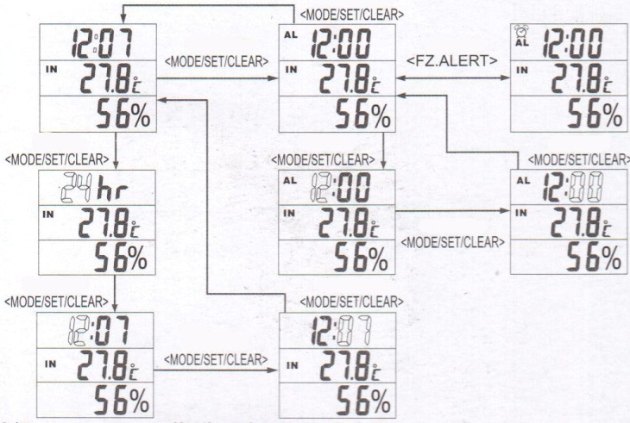

2. Нажмите [C/F], чтобы переключить шкалу измерения (Цельсий – Фаренгейт).

3. Нажмите [IN/OUT], чтобы переключить измерение температуры помещении/ вне помещения.

4. Нажмите [MAX/MIN], чтобы показывать максимальное и минимальное значения температуры и влажности, сохраненные в памяти. В этом режиме нажатие [MODE/SET/CLEAR] очищает память. 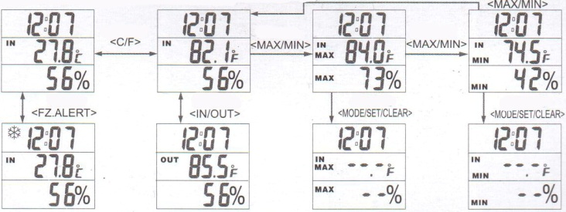

4. Удерживайте нажатой [FZ.ALERT] в течение 2 сек., на дисплее загорится значок.

Если температура вне помещения будет в пределах -1 … +4 °С, сработает сигнализация.

6. Если влажность воздуха ниже 40%, дисплей показывает «Dry» («Сухо»); если влажность воздуха выше 70%, дисплей показывает «Wet» («Влажно»); если влажность в пределах 40-70% и температура в пределах +20 … +25 °С, дисплей показывает «Comfort» («Комфортные условия»).